Cavolfiore in pastella
da red_alessia_red (Vedere il suo sito)
(4.57/5 - 23 voti)
4 commenti
E' un contorno nutriente a base di cimette di cavolfiore avvolte in una morbida pastella. Una ricetta semplice e veloce che sarà apprezzata anche dai bambini.

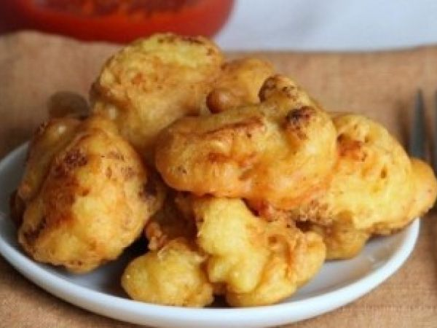
Tipo di ricetta: Antipasto
Numero di porzioni: 4 porzioni
Tempi di preparazione: 20 Minuti
Tempi di cottura: 10 Minuti
Pronto a: 30 Minuti
Difficoltà: Facile

Ingredienti:
Sale
30 g di parmigiano grattugiato
150 g di farina 00
200 ml di latte
2 uova
1 cucchiaino di noce moscata
1 cavolfiore medio
Per friggere :
Olio di semi di arachide
Preparazione:
Tappa 1: Con un coltello tagliare l'estremità inferiore della testa e staccare le foglie esterne più dure, poi staccare le cimette dal gambo con l'aiuto di un coltello non troppo grande. Cuocere al vapore in acqua salata le cimette per pochi minuti, devono risultare croccanti e non troppo cotte. Lasciare raffreddare. Dividere i tuorli dagli albumi e montare questi ultimi a neve, sbattere i tuorli con il sale, aggiungere il formaggio grattugiato e unire il latte e la farina setacciata poco alla volta alternandoli. Quando l'impasto risulterà cremoso e ben amalgamato aggiungere la noce moscata e per ultimo l'albume montato a neve mescolando delicatamente per evitare che si smonti.
Tappa 2: In una padella scaldare l'olio, immergere ciascuna cimetta di cavolfiore nella pastella con una forchetta e friggere in olio caldo. Scolare i cavolfiori, lasciare asciugare su carta assorbente e servire caldo.

Read more at http://www.petitchef.it/ricette/antipasto/cavolfiore-in-pastella-fid-1546795#yllXtCqmLdjW14o1.99

